秋田県生協連ニュース ２０２１年 ６月３０日発行 第１３号

第60回 通常総会を開催しました
～全議案が満場一致で承認されました～

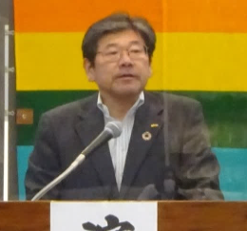
６月２２日(火)秋田市イヤタカにて第６０回通常総会を開催し、会員生協の代議員１７名、役員８名、他３名の合計２８名が出席しました。
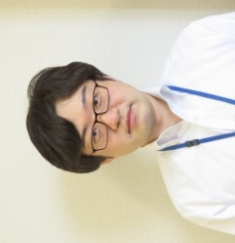
議事に先立ち三浦貴裕会長理事が「２０２０年度はオンラインを活用し、ウイズコロナの新しい生活様式を守りつつ、活動の幅を広げる取り組みを実施した。２０２１年度は、より多くの組合員が参加できるよう工夫を重ね活動の場を提供していきたい。そして、組合員の暮らしを守り、誰もが安心して暮らせる地域社会づくりを更に力強く進めていきたい」と挨拶しました。引き続き、第１号議案から第６号議案の順に採決を行い、全ての議案が満場一致で承認されました。なお、本総会の役員改選で理事ならびに監事が選任され、新役員体制を下記の通り決定しました。
三浦貴裕会長理事
新任監事 秋田大学生協
長山広貴氏

会長理事 三 浦 貴 裕 (重任 : 生活協同組合コープあきた)
常務理事 山野内 雅 志 (重任 : 生活協同組合コープあきた）
理 事 高 橋 良 延 (重任 : 秋田大学生活協同組合）
理 事 阿 部 晃 司 (重任 : こくみん共済coop秋田推進本部）
理 事 伊 藤 純 (重任 : 秋田県学校生活協同組合）
理 事 齊 藤 整 広 (重任 : 中通生活協同組合）
監 事 田 畑 仁 司 (重任 : 生活協同組合コープあきた）
監 事 山 崎 恵津子 (重任 : 生活協同組合コープあきた)
監 事 長 山 広 貴 (新任 : 秋田大学生活協同組合）
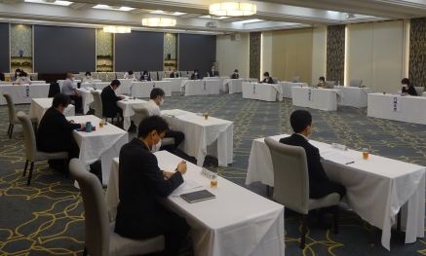
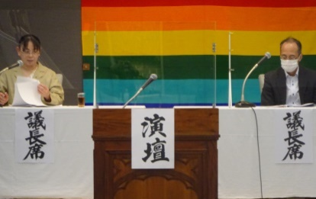
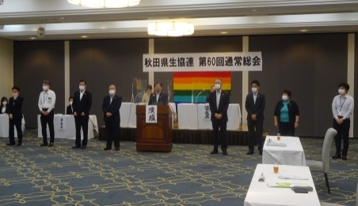

議長の工藤さん（左）と北林さん（右）新体制の役員紹介
会場の様子
新役員体制のご紹介
2021年度
第1回学習会
7月20日(火)
10:00～12:00
開催いたします。

県生協連HPで
ご案内いたします。

2021年度の活動計画

（１）新型コロナウイルス感染防止対策を徹底し、コロナ禍の中、
多様化する参加方法や開催方法に応える取り組みを目指します。
（２）県生協連ニュースを継続発行し、活動の共有を図ります。
（３）SDGｓの活動を推進し、持続可能な社会を目指します。
（４）平和活動は学習から継承する大切さを共有します。
（５）自然災害など被災者への支援を継続します。
（６）消費者の立場から、食の安全・環境・福祉・健康・エネルギー問題・
消費者被害問題・ライフプラン・防災など、の学習に取り組みます。

